Что нужно знать о приложении «Госуслуги.Дом»
«Частные дома появятся в приложении “Госуслуги.Дом” не позже второго квартала 2024 года», — сообщил представитель разработчика, заместитель генерального директора по развитию и цифровой трансформации компании «Оператор информационной системы» Александр Горбачёв (цитата по ТАСС).
С помощью сервиса пользователи могут:
- оперативно подавать заявки в управляющие организации;
- контролировать их исполнение и получение обратной связи;
- целевое расходование бюджета управляющей компанией;
- передавать показания всех установленных в квартире приборов учета;
- изучать и оплачивать все счета за жилищно-коммунальные услуги;
- направлять обращения в жилищную инспекцию;
- получать информацию о сроках проведения капитального ремонта и перечне работ;
- получать информацию о проведении общих собраний собственников жилья;
- оценивать работу управляющей организации.
Зарегистрированные пользователи могут в любой момент изучить отчет управляющей организации за прошлый год – данные автоматически загружаются из ГИС ЖКХ. Кроме того, в мобильном приложении будут размещаться полезные статьи и сообщения от управляющих организаций.
Авторизоваться в приложении можно через подтвержденную учетную запись на портале Госуслуг. Данные о недвижимости загружаются автоматически. В случае отсутствия информации необходимо вписать данные самостоятельно и направить заявку в мобильном приложении. После рассмотрения данные отобразятся в личном кабинете пользователя.
Скачать мобильное приложение «Госуслуги.Дом» можно по ссылке:
https://play.google.com/store/apps/details?id=ru.sigma.gisgkh
https://apps.apple.com/ru/app/госуслуги-дом/id1616550510

Как начать работать с приложением?
Как только пользователь авторизировался, он попадает в приложении в раздел «Моя недвижимость». Там размещены данные из базы Росреестра. Проверить наличие сведений о себе можно по ссылке.
Пока отображаются только многоквартирные дома, так как сервис в первую очередь ориентирован на владельцев такого жилья. Но в будущем сервис будет работать и в сегменте ИЖС.
Если в указанном разделе вдруг не оказалось квартиры, которой владеет человек, можно прямо из приложения отправить заявку на добавление недвижимости – после её обработки квартира должна появиться в списке. До того момента, пока техподдержка не проверит данные о квартире, она будет находиться в списке неподтверждённой недвижимости.
Также человек может столкнуться с тем, что данные о его недвижимости в базе есть, но её кадастрового номера нет. В данном случае можно подать заявку в управляющую компанию прямо из приложения, чтобы они добавили номер в систему ГИС ЖКХ. Это происходит в ситуациях, когда у Росреестра объект в базе есть, а в системе коммунальщиков ещё нет.
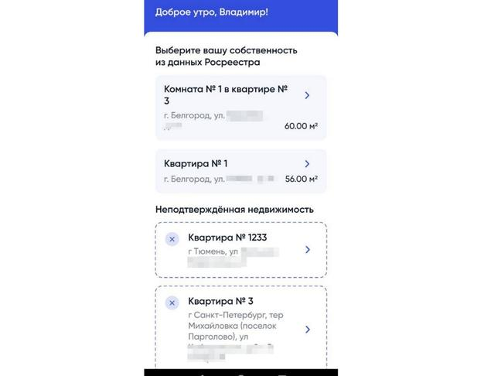

Как можно взаимодействовать с управляющей компанией в приложении?
Информация об управляющей компании есть на главной странице приложения. Здесь же можно нажать на кнопку «Подать заявку» и официально обратиться в свою УК.
Например, если по дороге домой вы заметили поломанный замок, перила или что-то ещё, что требует ремонта, можно это сфотографировать (чтобы ремонтники понимали, что именно нужно сделать) и отправить в УК. Важно, что всё взаимодействие фиксируется и на такую заявку компания обязана реагировать. При этом сервис позволяет отслеживать, в какой стадии находится работа по заявке и не просрочена ли она.
В разделе «Куда были потрачены деньги» можно ознакомиться с отчётами УК о том, куда и как были направлены деньги, которые они собирают с жильцов на обслуживание. На главном экране в разделе «Обязанности управляющей организации» можно посмотреть, что должны делать коммунальщики в вашем доме, а также принять участие в опросе о качестве услуг.
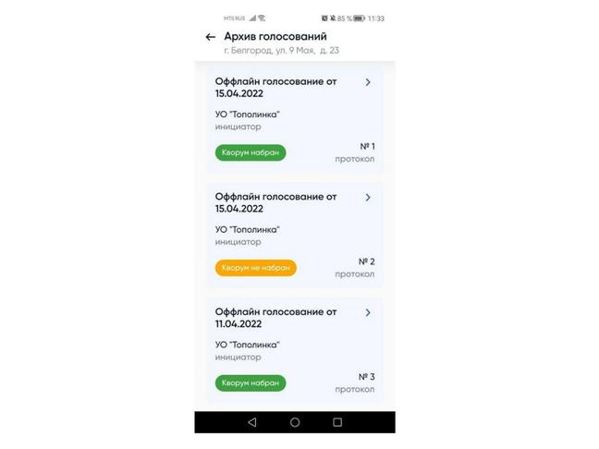
Важнейшей функцией «Госуслуги.Дом» стала возможность в онлайне проводить собрания собственников жилья и голосования, которые имеют юридическую силу.
Во-первых, такая схема делает саму процедуру максимально прозрачной и лишает возможности фальсификации – управляющая компания не имеет доступа к систему подсчёта голосов.
Во-вторых, такой способ голосование решает многолетнюю проблему, когда собрания собственников проводились в рабочее время, когда никого нет дома, что лишало собственников возможности принимать ключевые решения о развитии инфраструктуры своего дома.
Все голосования хранятся в архиве, чтобы можно было вернуться к вопросу в случае спорных ситуаций.
В приложении также есть доступ к передаче показаний счётчиков и оплате услуг ЖКХ (как УК, так и поставщикам ресурсов) без комиссии. Это самый удобный способ оплаты коммуналки.
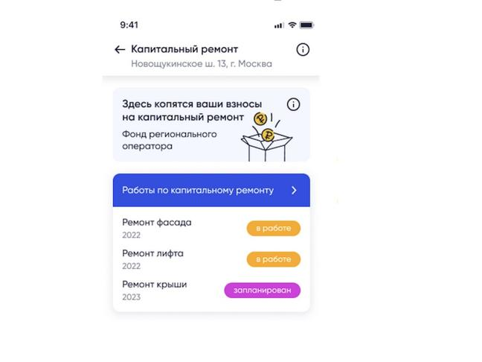

Как контролировать капитальный ремонт?
Специальный раздел «Как изменится ваш дом» на главной странице позволяет отслеживать детали капитального ремонта, в том числе и отчёты строителей. Там находится перечень работ, сроки проведения, статус, информация о взносах и т. д.

Как пожаловаться на коммунальщиков?
Если человек сталкивается с какой-либо проблемой, он может подать заявку на её исправление. Если УК ответила, но на самом деле проблема не решена, нужно выбрать оценку «Ответом не удовлетворён», а если управляющая организация не ответила на заявку вовремя – «Нет, ничего не изменилось».
Если владелец жилья выбрал эти варианты, он может создать жалобу в государственную жилищную инспекцию (ГЖИ) и в приложении контролировать, что ответят инспекторы после проверки обращения.
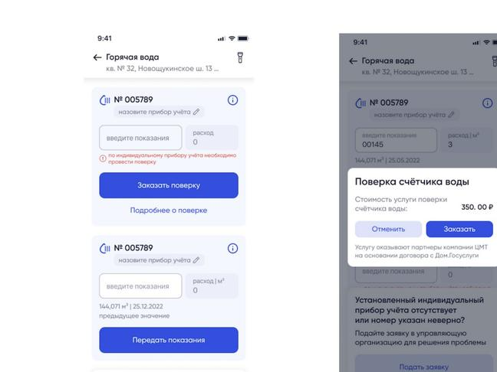

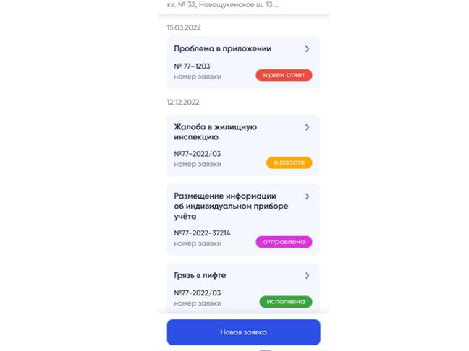

У меня есть другие вопросы о работе приложения
Большинство ответов можно найти в специальном руководстве пользователя, которое создали разработчики приложения или написать по электронной почте организации, которая обслуживает работу сервиса: mpdom@dom.gosuslugi.ru

